Liste locomotives

(toutes sont en analogique, sans prise NEM651, sauf la 13 BB67300 MINITRIX)

Diesel

1. **Locotracteur SNCF Y7530 Arzens ARNOLD ref.2576.** 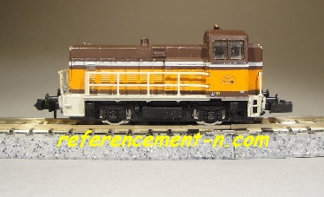
2. **BB 63000 SNCF ROCO ref.** 02152A. 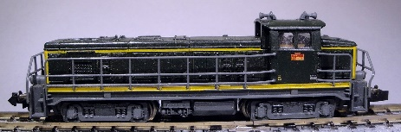
3. **Locotracteur DB 211 ARNOLD ref.2012** 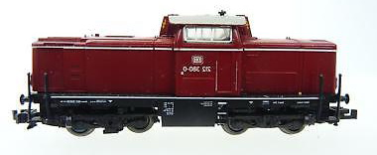
4. **CC BR 132 « Ludmilla » MINITRIX ref.12 845** 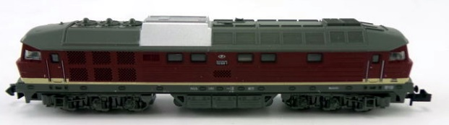

**13) BB 67300 MINITRIX ref.12190 (digitalisée + décodeur Kuhen 025 + bouchon)** 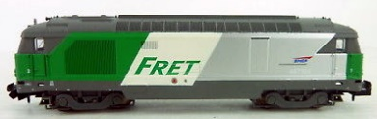

**Électriques**

1. **BB 200006 SNCF MINITRIX ref.2934** 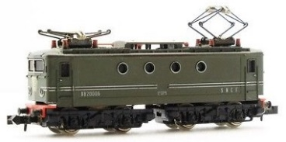
2. **Crocodile marron Ce 6/8 BR 14253 ARNOLD ref.2468** 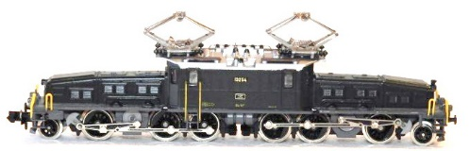

**Vapeurs**

1. **040-040 BR 96 "Mallet" ARNOLD ref.2278/2275 (*)** 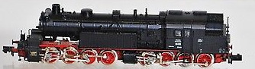
2. **131 TX 404 SNCF ARNOLD ref.2208** 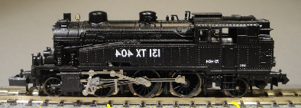
3. **050 TA 1 SNCF** **FLEISCHMANN ref.7095** 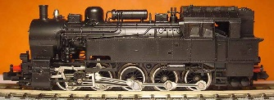
4. **232 DB 78 246 BR 78 / T18 FLEISCHMANN ref.7078** 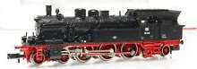
5. **150 Z 3137 SNCF FLEISCHMANN ref.7178** 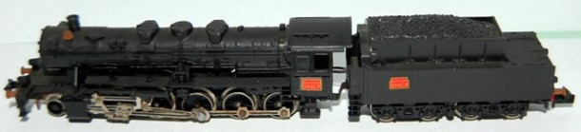
6. **020 FLEISCHMANN (coffret de départ FLEISCHMANN PICCOLO en 1980/81)** 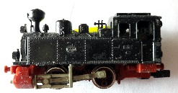

**+ une vapeur 020 IBERTREN. Fonctionne, mais juste bonne à se promener toute seule, et à plat !**

**+ une vapeur 150X ROCO ref.02106 F : moteur (dans le tender) + caisse OK, mais transmission par cardan et engrenages grippés (HS ?)**

**+ une électrique Crocodile verte ARNOLD ref.2465 : moteur + platine OK, caisse fatiguée, entrainement HS**

**(*) Caisse sans moteur de 2278 achetée à ptittrain54 (:D) après une tentative de digitalisation malheureuse pour retaper la mienne (2275) dont l'embiellage était HS et la caisse un peu défraichie. (caisse + engrenages + embiellages de ma 2278 + platine + moteur de sa 2275 = une Mallet qui roule ! 😊)**